Территория Марксовского муниципального района заключается в границах, закрепленных действующим

АДМИНИСТРАТИВНО – ТЕРРИТОРИАЛЬНОЕ ДЕЛЕНИЕ
МАРКСОВСКОГО МУНИЦИПАЛЬНОГО РАЙОНА

административно-территориальным делением, является неотъемлемой частью Саратовской области.
В соответствии с Законом Саратовской области от 27 декабря 2004 года № 97-ЗСО «О муниципальных образованиях, входящих в состав Марксовского муниципального района» в состав Марксовского муниципального района входят:
- Муниципальное образование город Маркс - со статусом городского поселения.
- Зоркинское муниципальное образование - со статусом сельского поселения. В состав образования входят: с. Зоркино, с. Васильевка, с. Волково, с. Воротаевка, с. Георгиевка, с. Золотовка, п. Колос, с. Михайловка, с. Новая жизнь, с. Семеновка, п. Сухой, с. Ястребовка.
- Кировское муниципальное образование - со статусом сельского поселения. В состав образования входят: с. Кировское, п. Водопьяновка, с. Калининское, с. Полековское, с. Пугачевка, с. Степное, с. Фурманово.
- Липовское муниципальное образование - со статусом сельского поселения. В состав образования входят: с. Липовка, с. Бобово, с. Вознесенка, с. Заря, с. Ильичевка, п. им. Тельмана, с. Красная Звезда, п. Солнечный, с. Чкаловка, с. Яблоня.
- Осиновское муниципальное образование - со статусом сельского поселения. В состав образования входят: п. Осиновский, с. Березовка, с. Бородаевка, с. Каменка, с. Новосельское, с. Филипповка, п. Чапаевка.
- Подлесновское муниципальное образование - со статусом сельского поселения. В состав образования входят: с. Подлесное, с. Александровка, с. Баскатовка, с. Буерак, п. Звезда, с. Караман, п. Кривовское, с. Орловское, с. Рязановка, с. Сосновка.
- Приволжское муниципальное образование - со статусом сельского поселения. В состав образования входят: с. Приволжское, с. Андреевка, с. Бобровка, п. Восток, с. Звонаревка, с. Красная Поляна, с. Луговское, с. Павловка, с. Раскатово, с. Фурмановка.
Марксовский район по своему организационно-правовому статусу является муниципальным образованием, созданным в соответствии с волеизъявлением жителей города Маркса и сел, входящих в Марксовский район в результате референдума от 22 декабря 1996 года.

ПОЛИТИЧЕСКОЕ УСТРОЙСТВО
Муниципальное образование включает в себя одно городское поселение и шесть сельских.
Во всех муниципальных образованиях сформированы законодательные и исполнительные органы местного самоуправления, в соответствии с Законом Саратовской области «О местном самоуправлении в Саратовской области» и Уставами Марксовского муниципального района, городского и сельских поселений.
Устав Марксовского района принят на референдуме 22 декабря 1996 года. Собранием муниципального района в него неоднократно вносились изменения и дополнения.

В соответствии с Федеральным законом «Об общих принципах местного самоуправления в Российской Федерации» № 131-ФЗ от 06.10.2003 года и Законом Саратовской области от 27.09.2005 года «О порядке решения вопросов местного значения поселений на территории Саратовской области в 2007году» на органы местного самоуправления возложены определенные полномочия по управлению поселениями. Структура, порядок организации и деятельности администраций муниципальных образований определяются решениями соответствующих Советов депутатов. Полномочия органов местного самоуправления Марксовского муниципального района распространяются на городские, сельские и межселенные территории, земли сельскохозяйственных и промышленных предприятий в пределах прав, закрепленных действующим законодательством Российской Федерации и Саратовской области.

Административным центром Марксовского муниципального района является город Маркс.

ТЕРРИТОРИАЛЬНО-ГЕОГРАФИЧЕСКОЕ ПОЛОЖЕНИЕ
МУНИЦИПАЛЬНОГО ОБРАЗОВАНИЯ
Истоки Марксовского района относятся к XVIII столетию, когда по Указу императрицы Екатерины II на берегу реки Волги стали селиться немцы, голландцы, австрийцы. В 1765 году основан город Екатериненштадт. Исконным занятием населения было земледелие - выращивание зерна, табака, картофеля и переработка сельхозпродукции.
Развивались промыслы, ремесла, торговля. К концу XIX века зародилось промышленное производство. Начали работать фабрики по производству сельхозорудий, табачная и шерстеваляльные; кирпичный, кожевенный, лесопильный заводы.
В городе было четыре церкви, Центральное училище, банк, построена больница, несколько школ, в том числе и музыкальная, создана типография, открылись два театра и т. д.
Дата образования района в настоящих границах - март 1918 г. Марксовским район стал называться в конце 41 - начале 42 гг.
Город и район получили свое развитие во время существования Автономной немецкой республики. Тяжелым испытанием для населения были годы Великой Отечественной войны, период восстановления народного хозяйства. Более значительное развитие город и район получил в 70-е годы, в годы широкого развития строительства мелиоративных систем, создания крупных хозяйств на орошаемых землях. В настоящее время Марксовский район представляет собой крупный промышленный и аграрный комплекс.
- Марксовский район расположен в левобережной зоне Среднего Поволжья, граничит с районами:
- Энгельсским, Балаковским, Ершовским, Федоровским, Вольским, Советским, Воскресенским.
- Площадь района в административных границах составляет 2910 км².
- Количество сел – 56.
- Расстояние от районного центра до г. Саратова - 60 км.

Землепользование Марксовского района относится к северной под зоне сухих степей Заволжья. Почвообразовательный процесс протекает по степному типу с образованием темно-каштановых почв. На территории района выделены следующие систематические группы почв:

ПОЧВЕННО-КЛИМАТИЧЕСКАЯ ХАРАКТЕРИСТИКА

- Темно - каштановые террасовые почвы различного механического состава.
- Лугово-каштановые почвы, имеющие преимущественно комплексное распространение.
- Лугово-лиманные почвы, залегающие в комплексе с темно-каштановыми террасовыми почвами
- Пойменные влажно-луговые слоистые почвы.
- Солонцы каштановые, имеющие комплексное распространение с темно-каштановыми террасовыми почвами.
- Иловато-болотные и лугово-болотные почвы степей.
7. Комплекс смытых и намытых почв балок, а также обнажения почвообразующих пород.
Средняя годовая температура по многолетним данным составляет 5.3 - 5.7 градусов. Средняя температура самого холодного месяца (февраль) – 6,6 град., самого жаркого (июля) +25,2 град. Температура ниже нуля отмечается с ноября по апрель. Переход от холода к теплу в весенний период очень быстрый, что вызывает необходимость завершения весенне-полевых работ в предельно сжатые сроки. Возобновление вегетации озимых культур и многолетних трав связано с устойчивым переходом среднесуточной температуры + 5 град. С. Начало вегетации отмечается 13-14 апреля и длится 155 - 175 дней до 29 сентября - 1 октября.
Термические ресурсы превышают потребность в тепле всех зерновых культур - сумма активных температур (свыше 10 град. С) составляет 2800-2900 градусов С., средняя продолжительность безморозного периода 157-163 дня.

Наступление первого заморозка в среднем отмечается 20-25 октября, последнего - 25 марта – 1 апреля. Однако, в отдельные годы последние весенние заморозки возможны до конца мая, а ранние - осенние в первой декаде сентября, оттаивание в начале апреля; глубина промерзания почвы в декабре - 17 см., в январе - 21 см., в феврале - 47 см., марте – 40 см. Наступление мягкопластичного состояния почвы (спелость) в среднем отмечается 6 апреля.

Среднегодовое количество осадков 495-500 мм, но годовые суммы осадков подвержены резким колебаниям.

На теплый период приходится большая часть осадков –320-325, из них: 219 мм выпадает в период с температурой выше 10 градусов.
Летом осадки имеют характер ливней, слабо впитывающихся в почву. Кроме того, высокие летние температуры и падение относительной влажности воздуха в дневные часы до 38-40% способствуют непроизвольному расходованию почвенной влаги.

ЛЕСНЫЕ РЕСУРСЫ

Площадь лесных угодий составляет 13967 га.

ВОДНЫЕ РЕСУРСЫ

Площадь водных угодий составляет 14300 га.

РАЗДЕЛ I. ПРИРОДНАЯ СРЕДА И РЕСУРСЫ

Структура распределения земельной площади

Показатели | тыс. га
Общая площадь земель, из нее: | 290,8
1. Площадь с/х угодий – всего | 251,3
в том числе:
пашня | 191,1
из нее посевная площадь | 143,3
многолетние насаждения | 0,8
сенокосы | 3,5
пастбища | 43,5
2. Площадь лесного фонда | 13,9
Из нее площадь зеленных насаждений общего пользования | 11,7
3. Земли водного фонда | 14,3
4. Земли населенных пунктов | 9,5
5. Земли промышленности | 1,69
6. Земли особо охраняемых территорий | 0,11
Из общей площади земель на 01.04.23 г.– 290 800,00га:
- в собственности граждан – 117 586,0 га;
- в государственной собственности – 60 756,80 га;
- в муниципальной собственности – 25 153,14 га;
- в собственности юридических лиц – 54 501,99 га.

Основные показатели окружающей среды
Показатели | Ед. измерения | На 01.04.2023 г
Площадь экологически опасных территорий | кв. км. | 3,8
Валовой выброс загрязняющих веществ в атмосферу, всего в т. ч. | тыс. т в год | 6,1
от стационарных источников | тыс. т в год | 0,6
от передвижных источников (автотранспорта) | тыс. т в год | 5,5
Объем сброса сточных вод, всего | млн. м³ | 0,437
в т. ч. в поверхностные водоемы | млн. м³ | 0,42

Предприятия, представляющие угрозу окружающей среде.
Наименование | Место расположения
На водные объекты: ООО «Водоканал», ООО «НПФ «МОССАР» | г. Маркс
На атмосферный воздух: МУП «Тепловые сети»,  ООО «Пивзавод Марксовский», ОАО «Трансаммиак» | г. Маркс
На земельные ресурсы: полигон и свалки ТБО, нефтепровод НПС «Бородаевка» | г. Маркс, с. Зоркино, с. Подлесное

Основные демографические показатели

РАЗДЕЛ II. НАСЕЛЕНИЕ, УРОВЕНЬ И КАЧЕСТВО ЖИЗНИ

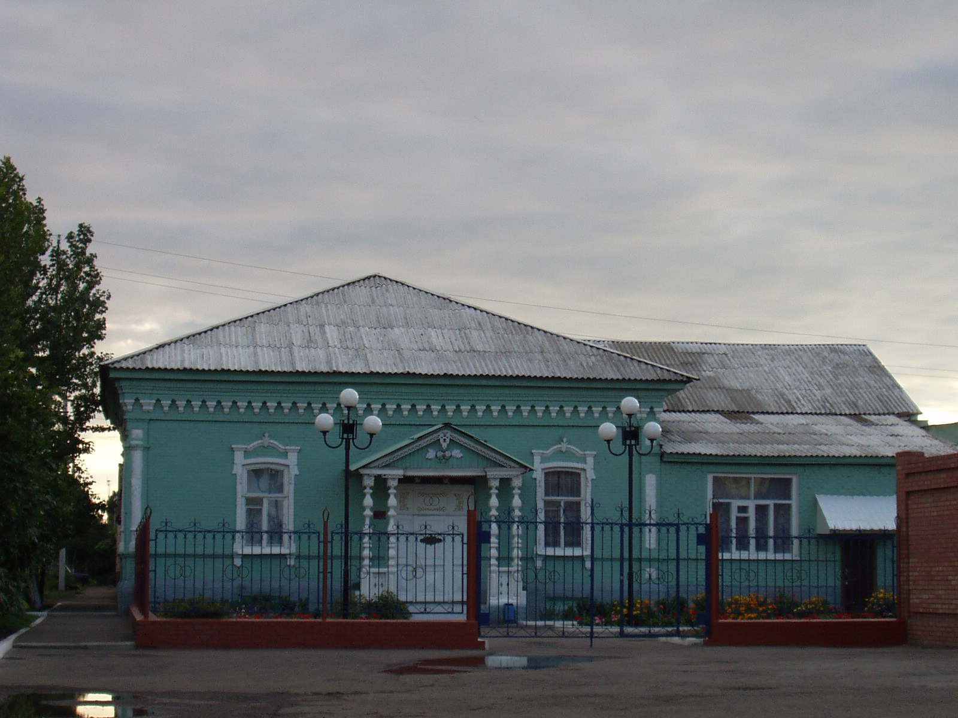
 |  | Показатели | На 01.04.2023 г.
 |  | Численность постоянного населения (тыс. чел.), в том числе | 57,9
 |  | городского, тыс. чел. | 28,4
 |  | сельского, тыс. чел. | 29,5
 |  | Плотность населения, чел/кв. км | 19,9
 |  | Численность пенсионеров, состоящих на учете в органах соц. обеспечения (чел.) – всего | 17353
 |  | в т.ч. – работающих пенсионеров, чел. | -
 |  | - пенсионеров труда, чел. | 15980
 |  | из них - по старости, чел. | 14686
 | - по инвалидности, чел. |  | 673
 | - по случаю потери кормильца, чел. |  | 821
 | - пенсионеры- военнослужащие и члены их семей, чел. |  | 41
 | из них - по инвалидности, чел. |  | 13
 | - по случаю потери кормильца, чел. |  | -
 | - чернобыльцы, чел. |  | 28
 | Пенсионеры, получающие социальные пенсии, чел. |  | 1332
 | Средний размер назначенных месячных пенсий, руб. |  | 16 573,78

Основные демографические показатели
Показатели | На 01.04.2022 г. | На 01.04.2023 г. | 01.04.2023в % к 01.04.2022 г.
Число родившихся | 108 | 95 | 87,9
Число умерших | 250 | 227 | 90,8
Естественный прирост (убыль) населения | -122 | -132 | 108,2
Количество зарегистрированных браков | 41 | 59 | 143,9
Количество зарегистрированных разводов | 60 | 63 | 105,0
Средняя продолжительность жизни населения, в целом по району (число лет): | 70,4 | 69,5 | 98,7
- мужчин | 65,6 | 65,1 | 99,2
- женщин | 76,2 | 73,6 | 96,6

Социальная защита населения
Показатели | На  01.04.22г. | На  01.04.23г. | 01.04.2023в % к 01.04.2022 г.
Участники ВОВ, принимавшие участие в боевых действиях, чел | 2 | 2 | 100,0
Труженики тыла, чел | 105 | 79 | 75,2
Ветераны боевых действий на территории СССР и территории других государств, чел | 542 | 540 | 99,6
Члены семей погибших (умерших) инвалидов войны, участников ВОВ и ветеранов боевых действий, чел. | 79 | 94 | 119,0
Ветераны военной службы, чел. | 83 | 81 | 97,6
Ветераны труда (включая ВТСО), чел. | 5359 | 5128 | 95,7
из них труженики тыла, чел | 102 | 74 | 72,5
ФЗ «О реабилитации жертв политических репрессий», чел. | 195 | 189 | 96,9
в том числе реабилитированные граждане, чел | 194 | 188 | 96,9
ФЗ «О социальной защите граждан, подвергшихся воздействию радиации вследствие катастрофы на Чернобыльской АЭС» (включая граждан по другим ФЗ, приравненных к ним), чел. | 89 | 64 | 71,9

Показатели | На  01.04.22 г. |  | На  01.04.23 г. |  | 01.04.2023 г. в % к 01.04.2022г.
в том числе ликвидаторы (включая ликвидаторов по другим ФЗ, приравненных к ним), чел. | 30 |  | 29 |  | 96,7
Указ Президента РФ «О предоставлении льгот бывшим несовершеннолетним узникам концлагерей, гетто и других мест принудительного содержания, созданных фашистами и их союзниками в период второй мировой войны», чел | 2 |  | 2 |  | 100,0
Количество инвалидов, всего | 3344 |  | 3053 |  | 91,3
Инвалиды вследствие трудового увечья и профзаболевания, чел. | 36 |  | 29 |  | 80,5
Инвалиды вследствие общего заболевания, чел | 2674 |  | 2205 |  | 82,5
Инвалиды с детства (старше 18 лет), чел | 406 |  | 392 |  | 96,5
«ребенок-инвалид» (до 18 лет, включая сирот), чел | 278 |  | 258 |  | 92,8
Инвалиды ВОВ, инвалиды боевых действий (включая приравненных к ним), чел | 5 |  | 5 |  | 100,0
Участники ВОВ с группой инвалидности, чел | 1 |  | 2 |  | -
Участники ВОВ, проходившие военную службу в годы войны в частях, не входящих в действующую армию, чел | 3 |  | 1 |  | 33,3
Инвалиды вследствие заболеваний, полученных в период прохождения военной службы, чел. | 26 |  | 25 |  | 96,0
Инвалиды вследствие радиационного воздействия, чел. | 9 |  | 8 |  | 88,9
Выдано автомобилей, ед. | - |  | - |  | -
Выдано санаторно-курортных путевок ветеранам войны и труда и инвалидам, ед. | 19 |  | 55 |  | В 2,9 р.б.
Выдано путевок детям, нуждающимся в особой заботе государства, ед. | 39 |  | 101 |  | В 2,6 р.б.
Показатели |  | На  01.04.22 г |  | На  01.04.23 г |  | 01.04.2023 г. в % к 01.04.2022 г.
Численность многодетных семей с несовершеннолетними детьми, ед. |  | 858 |  | 875 |  | 102,0
в них детей, чел. |  | 2836 |  | 2889 |  | 101,9
из числа многодетных семей: с 3 детьми |  | 679 |  | 698 |  | 102,8
с 4 детьми |  | 126 |  | 117 |  | 92,8
с 5 детьми |  | 36 |  | 46 |  | В 1,3 р.б.
с 6 детьми |  | 8 |  | 7 |  | 87,5
с 7 детьми |  | 6 |  | 3 |  | 50,0
с 8 детьми |  | 2 |  | 3 |  | В 1,5 р.б.
с 9 детьми |  | 1 |  | 0 |  | -
с 10 детьми |  | 0 |  | 1 |  | -
Численность семей с несовершеннолетними детьми- инвалидами, ед. |  | 170 |  | 163 |  | 95,9
в них детей- инвалидов, чел. |  | 175 |  | 170 |  | 97,1
из них семей с детьми- инвалидами, количество семей с двумя и более детьми- инвалидами, ед. |  | 5 |  | 5 |  | 100,0
Численность опекунских семей с несовершеннолетними детьми, ед. |  | 133 |  | 132 |  | 99,3
в них опекаемых детей, чел. |  | 202 |  | 203 |  | 100,5

Средняя заработная плата по видам экономической деятельности

(по крупным и средним организациям)

Вид экономической  деятельности | на 01.04.2023 г. | 01.04.2023 в % к 01.04.2022 г.
Сельское, лесное хозяйства, охота, рыболовство и рыбоводство | 44538,4 | 137,5
Добыча полезных ископаемых | 54708,3 | 121,6
Обрабатывающие производства | 38915,6 | 134,1
Обеспечение электрической энергией, газом и паром; кондиционирование воздуха | 40106,0 | 111,2
Торговля оптовая и розничная, ремонт автотранспортных средств и мотоциклов | 33317,5 | 101,0
Деятельность гостиниц и предприятий общественного питания | 29154,0 | 107,0
Деятельность финансовая и страховая | 36072,7 | 86,6
Деятельность профессиональная, научная и техническая | 28355,1 | 114,1
Социальное обеспечение | 43927,9 | 110,5
Образование | 33074,0 | 112,7
Здравоохранение | 35123,8 | 113,6

Численность учебных заведений и детских дошкольных учреждений

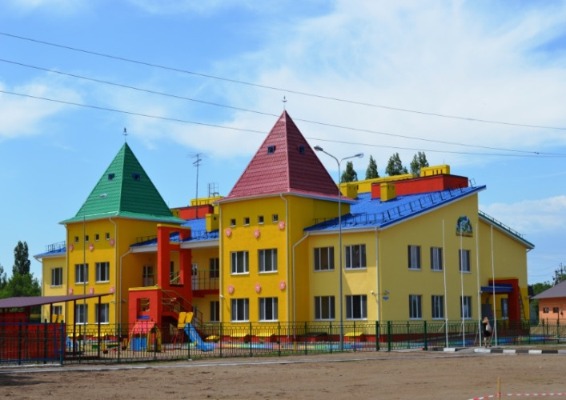
Показатели | на 01.04.23 г.
Детские дошкольные учреждения всех ведомств, всего, в т.ч. | 29
- город | 9
- сельская местность | 20
Общеобразовательные школы, всего, в т.ч. | 32
- город | 6
- сельская местность | 26
из них дневные общеобразовательные школы | 32
Школы для детей с дефектом умственного и физического развития | -
Средние специальные учебные заведения | 4
Высшие учебные заведения (филиалы) | 0
Высшие учебные заведения (представительства) | 2

Количество кружков и спортивных секций - 548, с числом занятых в них детей – 5850.

Социальные показатели детских дошкольных учреждений и школ

Показатели | Единица измерения | на  01.04.2022г. | на 01.04.2023г. | 01.04.2023 в % к 01.04.2022
Охвачено детей дошкольными учреждениями | % | 74 | 70 | 94,6
Привлечено в детские дошкольные учреждения, детей, в т.ч. | чел. | 481 | 302 | 62,8
- детей из социально незащищенных семей | чел. | 142 | 98 | 69,0
Число детей, обучающихся во вторую смену | чел. | 0 | 0 | -
Число детей, получающих школьное питание | чел. | 5973 | 5968 | 99,9
Охвачено детей, школьным питанием, в % от числа школьников | % | 98 | 98 | 100,0

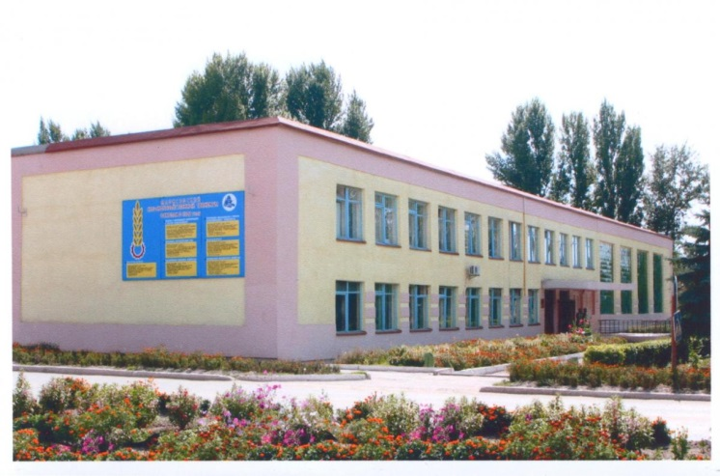 | На территории Марксовского муниципального района действуют:  2 представительства высших учебных заведений:  - «Современная гуманитарная академия» г. Москва;  - «Саратовский государственный аграрный университет им. Н.И. Вавилова».  4 среднеспециальных учебных заведения:  -Марксовский Сельскохозяйственный техникум-филиал Саратовского государственного аграрного университета имени Н.И. Вавилова»;  -Филиал ГАПОУ СО «Энгельский медицинский колледж Св. Луки (Войно-Ясенецкого)»;  -Филиал ГПОУ «Саратовский областной колледж искусств»;  -ГАПОУ СО «Марксовский политехнический колледж».

Численность учащихся и студентов ВУЗов и СПУЗов г. Саратова
(выпускников г. Маркса и Марксовского района)

Год выпуска из  образовательного  учреждения | Курс обучения
 | Y курс | IY курс | III курс | II курс | I курс
 | 2018 | 2019 | 2020 | 2021 | 2022
Выпускников - всего  город  село | 224  145  79 | 246  174  72 | 234  157  77 | 201  138  63 | 205  147  58
Поступили в ВУЗы | 129 | 182 | 149 | 162 | 164
Поступили в СПУЗы | 47 | 47 | 61 | 33 | 33

Численность учащихся общеобразовательных учебных заведений
Показатели | На  01.04.22 г. | На  01.04.23 г. | 01.04.2023 г. в % к 01.04.2022 г.
В общеобразовательных школах | 6079 | 6090 | 100,2
в том числе:
в дневных общеобразовательных школах, в т.ч. | 6079 | 6090 | 100,2
город | 3488 | 3514 | 100,7
сельская местность | 2591 | 2576 | 99,4
Охвачено детей мероприятиями отдыха и оздоровления в летний период, в % от общей численности детей и подростков | 15,2 | - | 100,0
Охвачено детей мероприятиями отдыха и оздоровления в летний период, чел. | 930 | - | 100,0
Сумма на мероприятие по отдыху и оздоровлению в летний период, тыс. руб. | 2200,0 | - | 100,0
Численность учителей | 584 | 495 | 84,7
Численность учащихся студентов и преподавателей специализированных учебных заведений
Показатели | На  01.04.22г. | На 01.04.23г. | 01.04.2023 г. в % к 01.04.2022г.
Численность студентов в средних специальных учебных заведениях и в профессиональных училищах | 1345 | 1365 | 101,5
Численность преподавателей | 117 | 110 | 94,0

Количество домов-интернатов, детских домов, домов ребенка и число мест в них
Показатели | Ед. измерения | На 01.04.23 г.
Дома-интернаты для престарелых и инвалидов | ед. | 1
Число мест в домах-интернатах | ед. | 361
Численность проживающих в домах-интернатах престарелых и взрослых инвалидов | чел. | 357
ГУ «Марксовский центр социальной помощи семье и детям «Семья» | ед. | 1
Численность детей | чел. | 28
Дома ребенка | ед. | 1
Численность детей в них | чел. | 29

Обеспеченность школами и дошкольными учреждениями
Показатели | Ед. изм. | На 01.04.23 г.
Численность детей в возрасте от 1 до 6 лет | чел. | 4823
Число мест в дошкольных учреждениях, мест – всего | ед. | 3223
Численность детей в детских дошкольных учреждениях | чел. | 2442
в т.ч. город | чел. | 1451
сельская местность | чел. | 991
Обеспеченность местами детей, находящихся в постоянных дошкольных учреждениях (в расчете на 100 мест) | чел. | 100
Численность детей в расчете на одного воспитателя | чел. | 10

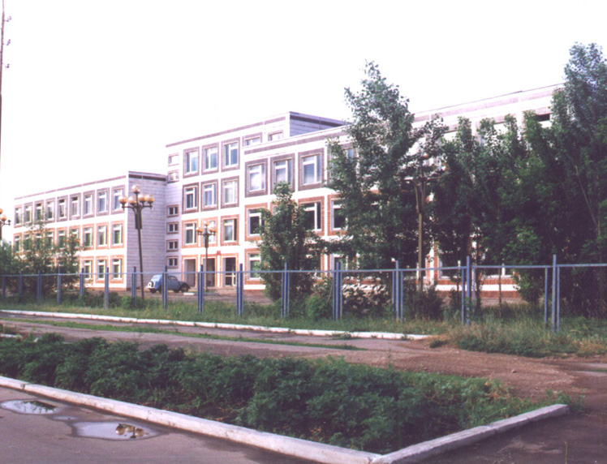

турно-просветительские учреждения
Показатели |  | Ед. измерения | На 01.04.23г.
Число библиотек |  | ед. | 36
Книжный фонд в библиотеках |  | ед. | 306708
Число учреждений культурно-досугового типа |  | ед. | 36
Количество мест в клубных учреждениях, мест |  | ед. | 7500
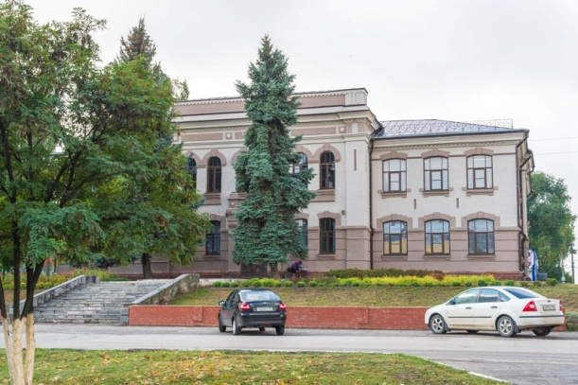 | Проведено концертов и развлекательных программ | ед. | 1321
 | Кол-во музеев и постоянных выставок | ед. | 1/6
 | Число посещений музеев | чел | 3012
 | Кол-во парков культуры и  отдыха | ед. | 1
 | Количество кинотеатров | ед. | 1
 | Количество кино | ед. | 57
 | -посетило киносеансов | чел. | 8169

В школах искусств дополнительное образование получают 815 человек: на отделениях хореографии – 170, фортепианном – 130, народных инструментов – 119, духовых и ударных инструментах –46, художественном – 156, декоративно-прикладного искусства –47, струнных инструментов – 16, фольклорное – 33.

Здравоохранение
Основные показатели здравоохранения

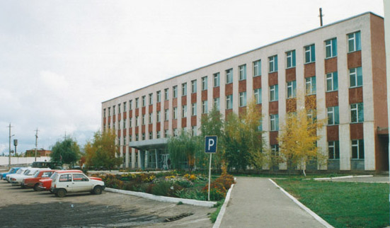 | Показатели | Ед. изм. | На 01.04.23г.
 | Кол-во больниц и лечебных стационаров по факту | ед. | 1
 | Обеспеченность населения больничными койками по факту | коек на 10 тыс. чел. | 37,9
 | Кол-во амбулаторно-поликлинических учреждений | ед. | 4
 | их мощность по факту | посещ. в смену | 1380
 | Количество фельдшерско-акушерских пунктов | ед. | 35
 | Их мощность по факту | посещ. в смену | 12
 | Обеспеченность населения амбулаторно-поликлиническими участками | посещ. в смену | 25
по факту |  | на 10 тыс. чел. | 22,5
Численность врачей всех специальностей |  | чел. | 78
Обеспеченность врачами |  | на 10 тыс. чел. | 13,2
Численность среднего медицинского персонала |  | чел. | 318
Обеспеченность населения средним медицинским персоналом |  | на 10 тыс. чел. | 53,8

Показатели здравоохранения
Показатели | Ед.  измерения | На 01.04.22г. | На 01.04.23г. | 01.04.2023г. в % к  01.04.2022 г.
Младенческая смертность (на 1000 новорожденных) | усл.ед. | 0 | 0 | -
Коэффициент младенческой смертности (на 1000 новорожденных) | усл.ед. | 0 | 0 | -
Заболеваемость наркоманией, на 100 тыс. населения | усл. ед. | 0 | 0 | -
Заболеваемость ВИЧ-инфекцией, на 100 тыс. населения | усл. ед. | 16,6 | 3,4 | 20,5
Заболеваемость туберкулезом, на 100 тыс. населения | усл.ед. | 8,3 | 6,8 | 81,9
Онкологическая заболеваемость, на 100 тыс. населения | усл.ед. | 51,5 | 40,7 | 79,0

Структура жилищного фонда района, тыс. кв. м.
Показатели | Ед. измер. | На 01.04.23 г.
Весь жилой фонд: | тыс. кв. м. | 1768,86
городской жилищный фонд | тыс. кв. м. | 892,11
сельский жилищный фонд |  | 876,75
Частный жилищный фонд |  | 1768,86
Государственный жилищный фонд (ведомственный) |  | 0
Муниципальный жилищный фонд |  | 18,61
Характеристика жилищного фонда района
Показатели | Ед. измер. | На 01.04.23 г.
Жилищный фонд | тыс. кв. м. | 1768,86
Ветхий жилой фонд | тыс. кв. м. | -
Благоустройство жилищного фонда (общая площадь): |  | -
- водопроводом |  | 1768,86
- канализацией |  | 1768,86
- центральным отоплением (АГВ) |  | 785,06
- ванными (душем) |  | 1768,86
- газом |  | 1768,86
- горячим водоснабжением |  | 1768,86

Основные экономические показатели коммунального хозяйства
Благоустройство территории района
Показатели | Ед. измерения | на 01.04.2023г.
Общая протяженность дорог | км | 812,5
в том числе с твердым покрытием | км | 470,6
Теплоснабжение
Показатели | Ед. измерения | на 01.04.2023 г.
Мощность котельных | Гкал/час | 121,34
Количество котельных | шт. | 40
Отпущено тепла населению | тыс. Гкал. | 33,2
Произведено тепла | тыс. Гкал. | 52,7
Протяженность тепловых сетей | км. | 38,406
- МО г. Маркс |  | 31,144
- Марксовский район |  | 8,402
Водоснабжение и канализация
Показатели | Ед. измерения | На 01.04.2023 г.
Установленная мощность водопроводов | тыс. куб. м/сутки | 4,03
Одиночное протяжение уличной сети | км | 71,746
Мощность очистных сооружений – всего: | тыс. куб.м. в год | -
Подано воды в сеть | тыс. куб.м. | 362,743
Отпущено воды всем потребителям | тыс. куб.м. | 305,074
в том числе населению | тыс. куб.м. | 251,259
Коммунально-бытовое водопотребление на жителя | тыс. куб.м. | 53,815
Пропущено сточных вод через очистные сооружения (без ливневок) | тыс. куб.м. | -

Электроснабжение

Показатели | ед. изм. | На 01.04.23 г.*
Потребность в электроэнергии | млн. кВт/ч. | 22,01
Потреблено электроэнергии | млн. кВт/ч. | 21,99
Показатели | ед. изм. | На 01.04.23 г.*
Протяженность воздушных линий и кабельных сетей | км | 237,1/28,9
* сведения предоставлены ОАО «Облкоммунэнерго»

Газоснабжение

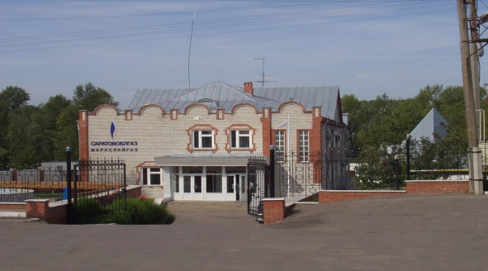
Показатели | Ед.  измерения | на  01.04.2023 г.
Протяженность сети | км | 978,83
Число газифицированных квартир (домов) | ед. | 24784
- сетевым газом | ед. | 24784
Отпущено газа природного горючего потребителям всего: | млн. куб. м | 35,070
в т. ч. юридическим лицам | млн. куб. м | 16,348
в т. ч. населению | млн. куб. м | 18,722

Развитие физкультуры и спорта

Показатели | Ед. измерения | на 01.04.23 г
Спортивных учреждений | ед. | 109
Количество занимающихся в них | чел | 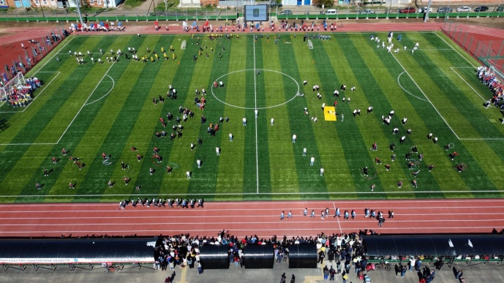  15997
Культивируемые виды спорта | ед. | 31
Спортивных школ | ед. | 1
-из них специализированных | ед. | 1
Количество занимающихся в них | чел. | 84
Стадионов | ед. | 1
Плавательных бассейнов | ед. | 1
Спортивных залов | ед. | 39
Уровень обеспеченности населения | на 1 тыс. жит.
- по спортивным залам | % | 3,9
- по плавательным бассейнам | % | 0,1
Лагеря, детские загородные | ед. | 1
Доля населения, систематически занимающихся физической культурой и спортом | % | 27,6

В рядах Российской Армии на 01.04.2023 г. проходят службу 157 человек.

Правопорядок
Показатели | На 01.04.22 г. | На 01.04.23 г. | 01.04.2023 г. в % к  01.04.2022 г
Кол-во совершенных преступлений | 144 | 145 | 100,7
в т.ч. тяжких | 31 | 38 | 122,6
Средняя раскрываемость преступлений, % | 72,5 | 58,6 | 80,8
Раскрываемость тяжких преступлений,% | 78,6 | 65,5 | 83,3

Показатели | На 01.04.23 г.
Районные газеты | 1
Общий тираж газет, экз. | 48024
Профинансировано из средств местного бюджета, тыс. руб. | 100,0

Численность безработных

РАЗДЕЛ III. ТРУД И ЗАНЯТОСТЬ

Показатели | Ед. измерения | На 01.04.2022 г. | На 01.04.2023 г. | 01.04.2023 г. в % к  01.04.2022 г
Безработные, всего | чел. | 209 | 200 | 95,7
из них получающие пособие | чел. | 159 | 162 | 101,9
Уровень безработицы | % | 0,6 | 0,56 | 93,3
Численность ищущих работу граждан, состоящих на учете в службе занятости, всего | чел. | 209 | 200 | 95,7
в т.ч. – ищущих работу инвалидов, состоящих на учете в службе занятости | чел. | 12 | 9 | 75,0
Коэффициент напряженности (число не занятых безработных на одну вакансию) | чел. | 0,5 | 0,5 | 100,0
Направлено на общественные работы (в рамках программ занятости) | чел. | 14 | 7 | 50,0

Среднесписочная численность работников по крупным и средним организациям – всего
(без внешних совместителей)
Показатели | на 01.04.23 г. | 01.04.2023 г.  в % к  01.04.2022 г.
Обрабатывающие производства | 1457 | 93,6
Сельское хозяйство, охота и лесное хозяйство | 1083 | 105,0
Добыча полезных ископаемых | - | -
Обеспечение электроэнергией, газом и паром | 505 | 100,1
Оптовая и розничная торговля; ремонт автотранспортных средств, мотоциклов, бытовых изделий и предметов личного пользования | 324 | 101,7
Гостиницы и предприятия общественного питания | 28 | 108,4
Деятельность в области информации и связи | 70 | 117,2
Финансовая и страховая деятельность | 49 | 96,9
Государственное управление и обеспечение военной безопасности; социальное обеспечение | 617 | 97,3
Образование | 1949 | 101,0
Здравоохранение и предоставление социальных услуг | 1574 | 97,3
Деятельность в области культуры, спорта, организации досуга и развлечений | 270 | 105,8
Деятельность административная и сопутствующие доп.услуги | 140 | 91,6
Деятельность профессиональная, научная и техническая | 90 | 103,7
ИТОГО: | 8313 | 99,1

РАЗДЕЛ IV. ПРОМЫШЛЕННОСТЬ

В городе действуют несколько крупных и средних промышленных предприятий – по переработке масла семян подсолнечника - ООО «Товарное хозяйство», пивоваренный – ООО «Пивзавод – Марксовский», ОАО «Маслодел» и другие.

Отраслевая структура отгрузки обрабатывающих производств.
Показатели | Ед. изм. | Отгружено товаров собственного производства,  на 01.04.2023 г. | в % к 01.04.2022 г.
Объем отгрузки обрабатывающих производств – всего | тыс. руб. | 1424461,0 | 75,3
из них:
-производство пищевых продуктов, включая напитки и табак | тыс. руб. | - | -
-текстильное и швейное производство | тыс. руб. | - | -
- обработка древесины и производство изделий из дерева | тыс. руб. | - | -
- производство резиновых и пластмассовых изделий | тыс. руб. | - | -
- металлургическое производство и производство готовых металлических изделий | тыс. руб. | - | -
-производство машин и оборудования | тыс. руб. | - | -
-производство электрооборудования, электронного и оптического оборудования | тыс. руб. | - | -
-прочие производства | тыс. руб. | - | -
Обеспечение электрической энергией, газом и паром | тыс. руб. | 144777,0 | 104,0
Водоснабжение, водоотведение, организация сбора и утилизации отходов, деятельность по ликвидации загрязнений | тыс. руб. | - | -
Индекс промышленного производства на 01.04.2023 года – 110,2%

АГРОПРОМЫШЛЕННЫЙ КОМПЛЕКС

Производство основных видов сельскохозяйственной продукции

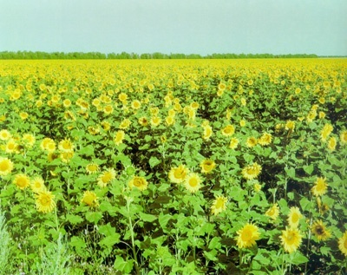
Наименование  продукции | Ед. изм. | На  01.04.2023 г.* | 01.04.2023 г.  в % к 01.04.2022 г.
Зерновые и зернобобовые | тыс.тонн | - | -
Масличные культуры, в т.ч: | тыс.тонн | - | -
-подсолнечник | тыс. тонн | - | -
Овощи (открытого грунта) | тыс.тонн | - | -
Мясо на убой (в живом весе) | тыс.тонн | 0,8 | 123,8
Валовой надой молока | тыс.тонн | 19,4 | 111,6

*- по полному кругу организаций, включая малые (данные управления сельского хозяйства)

Динамика объема реализации продукции сельского хозяйства

За 1 квартал 2023 года сельскохозяйственными организациями района отгружено по всем каналам реализации 25827,0 т. зерновых и зернобобовых культур, что составляет 134,5 % к 01.04.2022 г.; 36088,8 т. масличных культур, что составляет 197,2% к 01.04.2022 г.

Продуктивность скота и птицы по с/х предприятиям.

Показатели | На 01.04.23 г. | в % к  01.04.2022 г.
Надой на 1 фуражную корову (кг) | - | 100,4
Яйценоскость (штук) | данные отсутствуют | -

Структура сельхозпроизводителей (с учетом малых предприятий)
Показатели | На 01.04.23г.
Сельхозпредприятия без крестьянских (фермерских) хозяйств – всего | 32
в том числе:
- государственные | 2
- акционерные общества, товарищества, ООО | 27
- артели, колхозы | -
- сельхозкооперативы | -
Прочие | 3
Крестьянские (фермерские) хозяйства, включая ИП | 40

 |  |  | Поголовье скота
Наименование с/х продукции |  | Ед. изм. |  |  | Сельхозорганизации |  |  | 01.04.2023 г. в % к 01.04.2022 г.
Крупный рогатый скот |  | гол |  |  | - |  |  | 112,7
в том числе коровы |  | гол |  |  | - |  |  | -
Свиньи |  | гол |  |  | - |  |  | -
Овцы и козы |  | гол |  |  | - |  |  | 141,6
Птица |  | гол |  |  | - |  |  | -

Производство основных видов животноводческой продукции
по категориям хозяйств
Наименование с/х продукции | Ед. изм. |  |  | Сельхозорганизации |  |  | 01.04.2023 г. в % к 01.04.2022 г.
Мяса на убой (в живом весе) | т. |  |  | 0,8 |  |  | 123,8
Молоко | т. |  |  | 19,4 |  |  | 111,6
Яйцо | тыс.шт. |  |  | - |  |  | -
 |  |  | Объем реализации продукции сельского хозяйства
Наименование с/х продукции |  |  |  |  |  | На 01.04.2023 г. |  |  | 01.04.2023 г. в % к 01.04.2022 г.
Скот и птица (в живой массе), т |  |  |  |  |  | - |  |  | 128,3
Молоко и молочные продукты, т |  |  |  |  |  | - |  |  | 114,2
Зерновые и зернобобовые культуры, т |  |  |  |  |  | 25827 |  |  | 134,5
Масличные культуры, т |  |  |  |  |  | 36088,8 |  |  | 197,2

ТРАНСПОРТ

Основные показатели деятельности автотранспорта.
Показатели | Ед. изм. | на 01.04.23 г. | 01.04.2023г. в % к 01.04.2022 г.
Перевезено грузов крупными и средними предприятиями | тыс.т. | 99,2 | В 1,9 р.б.
Перевезено автобусами общего пользования | тыс. пассажиров | - | -
Грузооборот (по крупным и средним предприятиям) | тыс. т/км | 7556,6 | 124,3
Общий пассажирооборот транспорта общего пользования | тыс. пасс.км. | - | -
МИГРАЦИЯ

Основные показатели миграции населения
Показатели | На 01.01.22 г. | На 01.04.23 г. | 01.04.2023г в % к 01.04.2022 г
Прибыло, чел. | 257 | 300 | 116,7
Выбыло, чел. | 369 | 315 | 85,4
Миграционный прирост, убыль (-) | -112 | - 15 | 13,4
ПОТРЕБИТЕЛЬСКИЙ РЫНОК

Структура розничного товарооборота (тыс. руб.)

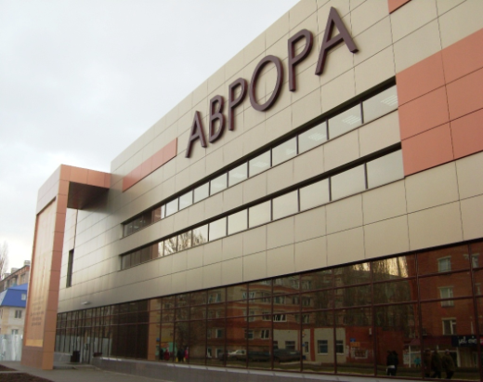 | Показатели | на  01.04.2023г. | 01.04.2023 г  в % к  01.04.2022 г.
 | Общий объем розничного товарооборота | 950671 | 108,2
 | Оборот общественного питания | 8061 | 94,1

На территории района функционируют:
- 449 магазинов, 10 киосков и павильонов, 64 объекта общественного питания, 100 объектов бытового обслуживания, 1 рынок, 29 аптек.
Из общего количества магазинов 313 приходится на город и 136 – на село. Из 449 магазинов специализированных продовольственных – 135, промышленных – 176, смешанных – 138. Реализуют алкогольную продукцию 189 магазинов.

Распределение предприятий и организаций по формам собственности

Формы собственности | Число предприятий и организаций на 01.04.23 г. | Удельный вес в общем числе, %
Всего, в том числе: | 414 | 100
-государственная | 18 | 4,4
-муниципальная | 81 | 19,6
- общественных объединений (организаций) | 22 | 5,3
-частная | 290 | 70,0
-прочие формы | 3 | 0,7

Удельный вес предприятий и организаций по формам собственности

Наибольший удельный вес занимают предприятия, находящиеся:
- в частной собственности – 70,0%;
- в муниципальной собственности – 19,6%;
- в собственности общественных объединений – 5,3%;
- в государственной собственности – 4,4%;
- к прочим формам собственности относится –0,7%.

Распределение предприятий и организаций по видам экономической деятельности
Наименование отрасли | Кол-во субъектов на  01.04.22г. | Кол-во субъектов на  01.04.23г. | 01.04.2023г.  в % к 01.04.2022 г.
Обрабатывающие производства | 32 | 34 | 106,3
Сельское хозяйство, охота и лесное хозяйство | 38 | 38 | 100,0
Добыча полезных ископаемых | 3 | 3 | 100,0
Обеспечение электрической энергией, газом и паром; кондиционирование воздуха | 2 | 3 | 150,0
Оптовая и розничная торговля; ремонт автотранспортных средств, мотоциклов | 75 | 70 | 93,3
Гостиницы и предприятия общественного питания | 8 | 9 | 112,5
Транспортировка и хранение | 10 | 11 | 110,0
Финансовая и страховая деятельность | 7 | 7 | 100,0
Деятельность по операциям с недвижимым имуществом | 43 | 41 | 95,3
Государственное управление | 23 | 24 | 104,3
Образование | 57 | 49 | 85,9
Здравоохранение и предоставление социальных услуг | 19 | 18 | 94,7
Строительство | 25 | 27 | 108,0
прочие | 25 | 24 | 96,0
Всего: | 425 | 414 | 97,4

РАЗДЕЛ Y. ИНВЕСТИЦИИ

Основные показатели инвестиционной деятельности
Показатели | Ед. измерения | На 01.04.22г. | На 01.04.23г. | 01.04.2023г. в % к 01.04.2022 г.
Инвестиции в основной капитал по крупным и средним предприятиям, в т.ч. | тыс. руб. | 76932 | 253191 | В 3,3 р.б.
-здания (кроме жилых) и сооружения, расходы на улучшение земель | тыс. руб. | - | 36141 | -
-машины, оборудование | тыс. руб. | - | 131609 | -
-объекты интеллектуальной собственности | тыс. руб. | - | - | -
- прочие | тыс. руб. | - | - | -
Объем инвестиций в основной капитал, рублей на одного жителя района | руб. | 1291,2 | 4372,9 | В 3,3 р.б.
Ввод в действие жилых домов, общей площади | кв.м. | 4823,9 | 5441 | 112,8

Структура средств по источникам финансирования
Источники финансирования | тыс. руб. | Уд.вес в общем объеме, %
Всего инвестиций в основной капитал по крупным и средним предприятиям, из них: | 253191 | 100
Собственные средства, | 154467 | 61,0
Привлеченные средства, из них: | 98724 | 39,0
кредиты банков | - | -
за счет заемных средств других организаций | - | -
бюджетные средства, в том числе: | 22375 | 8,8
- из федерального бюджета | 8055 | 3,2
- из областного бюджета | 10652 | 4,2
-из местного бюджета | 3668 | 1,49
Средства внебюджетных фондов | - | -
Прочие | - | -

РАЗДЕЛ YI. ФИНАНСЫ
Исполнение местного бюджета (тыс. руб.)
Показатели | На 01.04.22 г. | На 01.04.23 г. | 01.04.2023г. % к 01.04.2022г.
Доходы – всего | 288237,2 | 460739,1 | 159,8
в том числе
Собственные доходы | 83090,4 | 113343,4 | 136,4
из них:
-налог на доходы с физических лиц | 36985,2 | 22948,5 | 62,0
-акцизы на нефтепродукты | 11845,5 | 12873,3 | 108,7
Налоги на совокупный доход в т.ч. | 10688,0 | 59516,2 | Свыше 200
- единый налог на вмененный доход | -61,0 | -173,3 | -
- единый сельскохозяйственный налог | 8880,4 | 60008,3 | Свыше 200
-патентная система налогообложения | 1868,6 | -318,8 | -
Налог на имущество – всего, в т.ч. | 11648,6 | 7626,6 | 65,5
- налог на имущество физических лиц | 715,4 | -923,1 | -
- земельный налог | 3000,8 | 1882,8 | 62,7
- транспортный налог | 7932,4 | 6666,9 | 84,0
Госпошлина, сборы | 2160,1 | 2029,1 | 93,9
Неналоговые доходы в т.ч. | 9763,0 | 8349,7 | 85,5
- доходы от использования имущества находящегося в государственной и муниципальной собственности | 5419,1 | 5248,3 | 96,8
Безвозмездные поступления | 205146,8 | 347395,7 | 169,9

Показатели | На 01.04.2022 г. | На 01.04.2023 г. | 01.04.2023 г в % к 01.04.2022 году
Расходы – всего (тыс. руб.) | 285908,9 | 4528866,2 | 158,4
Общегосударственные вопросы | 34093,5 | 33484,7 | 98,2
Национальная оборона | 271,7 | 356,7 | 131,3
Национальная безопасность и правоохранительная  деятельность | 1079,0 | 1123,3 | 104,1
Национальная экономика | 5706,8 | 7029,7 | 123,2
Жилищно-коммунальное хозяйство | 18638,3 | 122447,9 | В 6,7 р.б.
Образование | 188202,4 | 238786,2 | 126,9
Культура, кинематография | 21479,9 | 31281,9 | 145,6
Социальная политика | 7224,4 | 7236,6 | 100,2
Физическая культура и спорт | 8900,4 | 10280,9 | 115,5
Обслуживание государственного и муниципального долга | 312,5 | 838,3 | В 2,7 р.б.
Профицит бюджета (+), дефицит бюджета (-) | 2328,3 | 7872,9 | В 3,4 р.б.
Источники внутреннего финансирования | -2328,3 | -7872,9 | В 3,4 р.б.

РАЗДЕЛ YII. МАЛЫЙ БИЗНЕС
Основные социально-экономические показатели
развития малого предпринимательства
Показатели | Ед. изм. | на  01.04.22г. | на  01.04.23г. | 01.04.2023 г. в %  к 01.04.2022г.
Количество организаций, применяющих упрощенную систему налогообложения | ед. | 881 | 855 | 97,0
Количество организаций, применяющих патентную систему налогообложения | ед. | 517 | 438 | 84,7
Численность самозанятых | чел. | 1530 | 2603 | В 1,7 р.б.
Численность предпринимателей | чел. | 1157 | 1158 | 100,0

